1. 解压缩，然后在解压后的文件夹处打开终端

To open Terminal in a specific folder on a Mac, you can right-click the folder in Finder, select “Services,” and then choose “New Terminal at Folder.”

1. 运行

curl -LsSf https://astral.sh/uv/install.sh | sh

安装完毕后，运行

./listeningTest.pyw

应该就能看到程序界面。记得填自己的名字。

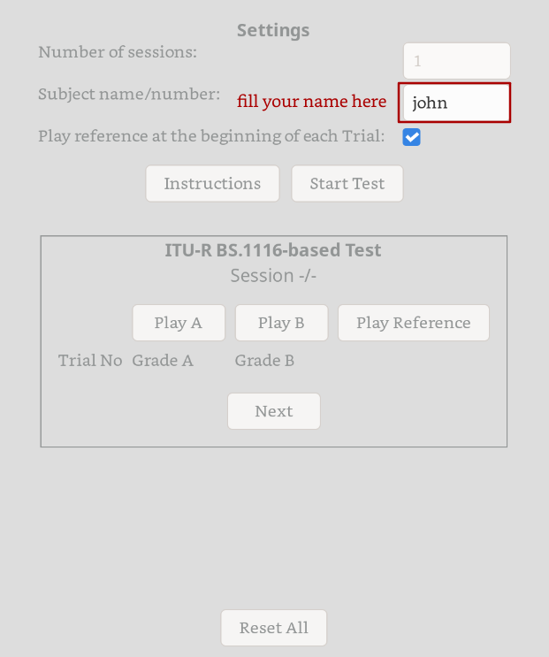

1. 点Start Test，选择本次测试的样本文件。文件夹中共有5个子文件夹，分别是不同的样本。选择某个子文件夹下的同名文件。例如，选择castanets/castanets.wav。
2. 进入测试后，会先播放reference文件（未压缩，音质最好）。A和B中有一个是reference，另一个是经过算法压缩的文件。可点击Play A / Play B来对比判断，给你认为是reference的打5分，给你认为是压缩文件的打一个1-5的分值（可以有小数点后一位，比如4.8），标准见下：

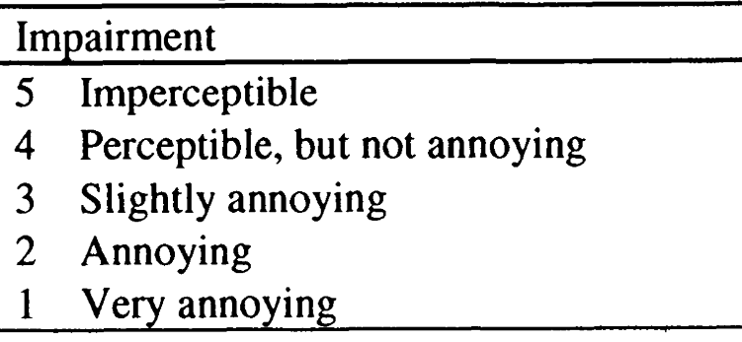

对于每个样本，有两个Trial（分别对应不同的压缩率），完成一个后点击Next即可。

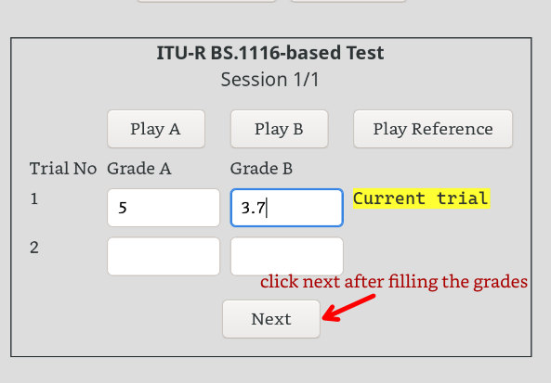

两个都完成，重新执行步骤3，即选择另一个子文件夹下的同名文件，例如glockenspiel/glockenspiel.wav。

1. 五个样本都测试结束，大功告成！把整个文件夹重新压缩为zip文件发我就好！